WERLING EL VERGONYÓS

Hi havia una vegada un mag que es deia Werling. Era un noi de 35 anys, agradable, simpàtic, sempre disposat a ajudar a la gent però molt vergonyós.
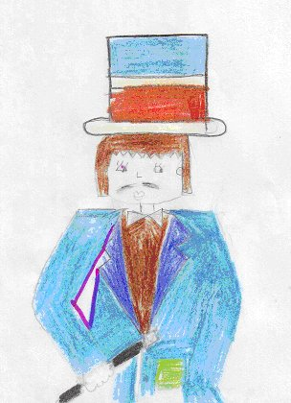
En Werling tenia els ulls blaus, un nas punxegut i un petit bigoti que li donava un aire misteriós, tenia una mitja melena castanya i llisa i las seves dents eren blanques i brillaven com diamants.
Es dedicava des de feia poc temps a la màgia i alguns trucs no sempre li sortien com ell volia i per això es posava nerviós a les actuacions.
Un dia el van contractar a la vila d’Iradeca que celebrava les seves festes d’estiu.
Iradeca era un poble petit de muntanya, que en hivern hi vivia molt poca gent, però que a l’estiu s’omplia de visitants.
En època de festes s’organitzava una fira al poble. Hi havia atraccions, espectacles, paradetes de menjar i focs artificials.
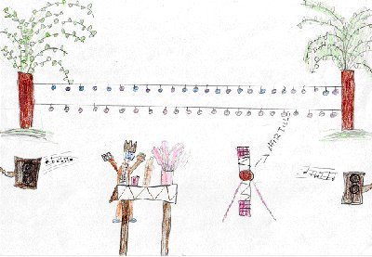
Quan en Werling va arribar a la fira per fer la seva actuació de màgia es va posar molt nerviós en veure que hi havia molta gent i va pensar:
“Si us plau que tot en surti bé”.
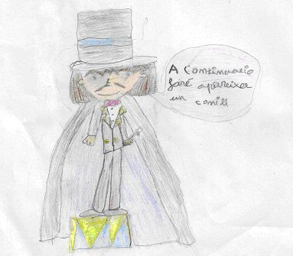
El mag tot neguitós va començar fent un truc de màgia amb mocadors que li va sortir perfecte i en Werling es va posar content i una mica més confiat.
Llavors el mag va anunciar que en el segon truc faria aparèixer un conill del seu barret.

Estava acabant el número i la gent ja picava de mans entusiasmada quan de cop i volta del barret va sortir una llum verda i el mag amb cara de sorpresa va veure que apareixia...
